ICS 67.080.20

CCS X 66

汉阴县美食行业协会团体标准

T/HYMS 001—2022

汉阴泡菜（浸菜坛子）

2022-09-25 发布 2022-10-01 实施

**汉阴县美食行业协会 发布**

目次

前言 II

1 范围 1

2 规范性引用文件 1

3 术语和定义 1

4 原料及要求 1

4.1 原料 1

4.1.1 主料 1

4.1.2 配料 1

4.1.3 调料 2

4.2 要求 2

5 制作器具 2

6 制作工艺 2

6.1 准备工作 2

6.2 装坛 3

6.3 密封腌制 3

6.4 保存 3

7 质量要求 3

7.1 感官要求 3

7.2 卫生要求 3

1. 前言

本文件按照GB/T 1.1—2020《标准化工作导则 第1部分：标准化文件的结构和起草规则》的规定起草。

本文件由汉阴县市场监督管理局提出。

本文件由汉阴县美食行业协会归口。

本文件起草单位：汉阴县市场监督管理局、汉阴县经济贸易局、汉阴县美食办、汉阴县美食行业协会、汉阴县石燕蘑菇宴餐饮文化有限责任公司、汉阴县涧池镇小松餐馆、汉阴县涧池镇富贵饭庄、汉阴县名厨喜宴餐饮有限公司、汉阴县谢师酒家餐饮管理有限公司、汉阴县金鑫实业有限公司、高质标准化研究院（山东）有限公司。

本文件主要起草人：徐春明、李志奇、邹海滨、张建军、石燕、蒋孝富、汤静、谢丰金、杨勇、李风生、张晶晶、隆孝松、韩同平、余国玉、黄海成、任柏达。

汉阴泡菜（浸菜坛子）

* 1. 范围

本文件规定了汉阴泡菜（浸菜坛子）的原料及要求、制作器具、制作工艺以及质量要求等内容。

本文件适用于汉阴泡菜的生产制作与检验检测。

* 1. 规范性引用文件

下列文件中的内容通过文中的规范性引用而构成本文件必不可少的条款。其中，注日期的引用文件，仅该日期对应的版本适用于本文件；不注日期的引用文件，其最新版本（包括所有的修改单）适用于本文件。

GB 2721 食品安全国家标准 食用盐

GB 2760 食品安全国家标准 食品添加剂使用标准

GB 2761 食品安全国家标准 食品中真菌毒素限量

GB 2762 食品安全国家标准 食品中污染物限量

GB 2763 食品安全国家标准 食品中农药最大残留限量

GB 5009.33 食品安全国家标准 食品中亚硝酸盐与硝酸盐的测定

GB 5749 生活饮用水卫生标准

GB 8951 食品安全国家标准 蒸馏酒及其配制酒生产卫生规范

GB 13104 食品安全国家标准 食糖

GB 14881 食品安全国家标准 食品生产通用卫生规范

* 1. 术语和定义

下列术语和定义适用于本文件。

汉阴泡菜 HanYin PAO CAI

以新鲜蔬菜等为主要原料，添加辅料后，经食用盐水渍制等工艺加工而成的蔬菜制品。

* 1. 原料及要求
     1. 原料
        1. 主料

新鲜的辣椒、蒜苔、豇豆、萝卜、胡萝卜、白菜、萝卜杆、洋火姜等。

* + - 1. 配料

配料的名称及比例见表1。

1. 配料名称及比例

| 名称 | 与主料的重量比例（主料：配料） |
| --- | --- |
| 茴香杆 | 30:1 |
| 鲜花椒 | 60:1～30:1 |
| 花椒叶 | 150:1 |
| 生姜 | 30:1～15:1 |
| 紫苏杆 | 50:1～30:1 |
| 蒜瓣 | 50:1 |

* + - 1. 调料

调料的名称及比例见表2。

1. 调料的名称及比例

| 名称 | 与主料的重量比例（主料：配料） |
| --- | --- |
| 食用盐 | 10:1 |
| 白酒（45度以上） | 200:1 |
| 冰糖（可不添加） | 150:1～100:1 |

* + 1. 要求

主料与配料应新鲜，无虫害、无霉变、无其他外来杂质，农药最大残留限量应符合GB 2763的规定。

食用盐应符合GB 2721的规定。

白酒应符合GB 8951的规定。

冰糖应符合GB 13104的规定。

加工用水应符合GB 5749的规定。

* 1. 制作器具

泡菜的腌制器具为陶制坛子，陶制坛子示意图见图1。

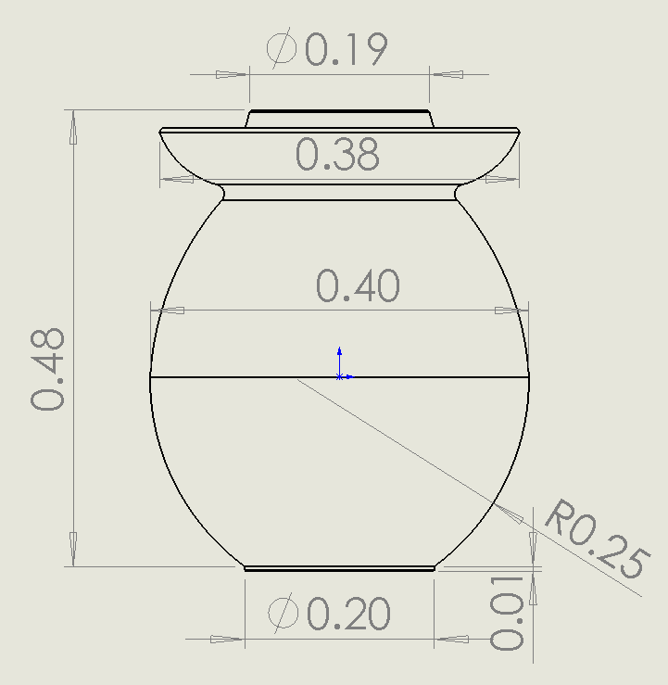 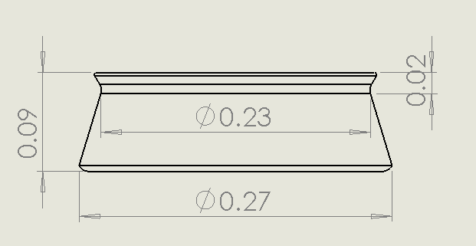

1. 陶制坛子（盖碗加入底托）
   1. 制作工艺

注意事项：汉阴泡菜制作过程中，不应与油接触，制作时，操作人员应将手洗净或佩戴乳胶手套。

* + 1. 准备工作

筛选出紫乌色，硬度高，无虫蛀的完整辣椒，以新鲜的本地秋季辣椒为宜。其他主料筛选出新鲜、无虫蛀的。

将选出辣椒的杆径部位剪至0.5cm～1cm。

将茴香杆、紫苏杆切成5cm～10cm的小段，生姜去皮切大块，大蒜剥皮。

将主料与配料进行清洗，茴香杆与紫苏杆洗净后分别用绳子捆成直径为3cm～10cm的捆。

* + 1. 装坛

在坛中加入主料与配料,主料配料混装加至低于坛子顶部10cm。

按主料与盐20:1的比例在坛中加盐。

按主料与白酒200:1的比例向坛中倒入白酒。

向坛中加水至水面低于坛子顶部5cm。

* + 1. 密封腌制

将盖碗扣好并在顶部压重物，在坛子口外沿加满水密封，在10℃～20℃的通风阴凉处保存，每隔7天清洗坛子口外沿并加满坛子口外沿的水，并定期检查坛子是否有臭味或异味。

根据坛子容量大小，腌制3个月～6个月即可食用。

* + 1. 保存

食用时，可分多次将腌制好的泡菜从坛中捞出，并及时采取6.3.1的措施，将坛子密封保存，保存时间为3个月～10个月。

* 1. 质量要求
     1. 感官要求

色泽：颜色为泡菜正常颜色，色泽相对一致，有光泽。

质地与形态：固液分明，泡菜主料完整，口感较脆。

香气与滋味：具有泡菜固有的香气与滋味，无其他异味。

杂质：无肉眼可见外来杂质。

* + 1. 卫生要求

食品添加剂的使用应符合GB 2760的规定。

亚硝酸盐的含量（以NaNO2计）应按GB 5009.33的规定检验，检验结果不超过5.0mg/kg。

真菌毒素限量应符合GB 2761的规定。

其他污染物限量应符合GB 2762的规定。

加工过程的卫生应符合GB 14881的规定。

